Maderas y Rocas: Íconos Cristianos

Diego Irarrazaval

La humanidad andina, que se autocalifica ´huésped en la Tierra´, interactúa con maderas (que hacen referencia a Cristo) y con rocas (que hacen referencia a María). Estas experiencias de carácter eco-místico, incentivan relecturas del misterio de la Encarnación. Bien sabemos que Jesús y sus comunidades han hablado simbólicamente (parábola, sanación, comensalidad). En la actualidad, la población creyente tiene sus parábolas, sanaciones, fiestas (en la ´religiosidad popular´). Sobresalen maderas del crucificado, rocas marianas, danzas en la pachamama.
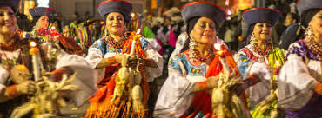
1. Costumbres con referencia a Cristo.
Las comunidades andinas nos enseñan a dialogar con un medio ambiente hierofánico, y a encarar la historia ´desde abajo´. En el continente abundan manifestaciones simbólicas en torno a cruces y a imágenes de María, Ellas tienen en regiones (como la panandina) rasgos que contribuyen a una eco-teológica de carácter intercultural.
En la fe popular latinoamericana, las representaciones y cultos a la pasión de Jesucristo, y en especial a la cruz, son como íconos que facilitan contactos transcendentes. La cruz, entendida como protectora y como signo festivo, es terrenal. Refleja vivencias objetivas de dolor y violencia; la cruz preside fiestas comunales, ritos ciudadanos, espacios familiares y laborales. Un madero sagrado es símbolo de fe; no es simple objeto cultual. Más bien tiene calidad espiritual y teológica, tiene densidad histórica, y ha sido y sigue siendo resignificado por muchas generaciones andinas. 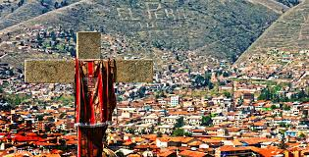
Donde había creencias y ceremonias calificadas como demoníacas e idolátricas fueron implantadas señales de la religión ´verdadera´. En la macro-región andina hubo visitas para extirpar ídolos y castigar a sacerdotes del demonio; cuyo ´Edicto´ pretendía “apartar de los pecados y especialmente los de idolatría, por la cual se quita la adoración al verdadero Dios y se da a la criatura”, y cada ´visita´ averigua y sanciona “a quienes hayan adorado y mochado huacas, cerros y manantiales pidiéndoles salud, vida y bienes temporales”. ¡Eran pues espiritualidades para la Vida!
Las costumbres perseguidas en los siglos 16 y 17 persisten en el siglo 18. Según un riguroso historiador: “para ahuyentar el demonio que por tanto tiempo los había mantenido en las tinieblas, nada mejor que la cruz de Cristo, y de ahí que en las cimas de los montes, en las encrucijadas, a lo largo de los caminos, y, en general, donde ellos antes habían tenido sus huacas, se plantaron cruces y se les enseñó a venerarlas”. Estudios realizados en el norte de Chile indican que apachetas (montones de piedras) y sus rituales, y también ceremonias con las cruces, afianzan identidades territoriales y creencias sincréticas; “toda ofrenda a las apachetas y cruces de mayo constituye una forma de afiliación con el pasado mítico de los pobladores andinos, que deconstruyen y reconstruyen sus territorios e identidades desde el despliegue de las memorias colectivas ritualizadas, intentando con ello preservar un tiempo y espacio sagrado de larga duración, que no ha estado ajeno a las transformaciones de la modernidad”. Es un pensar eco-teológico.
La cruz es como una entidad viva y compasiva, a ella se le solicita protección, bienestar cotidiano, salud, trabajo, paz. Generalmente es un madero; a veces ubicado en la cima de un cerro, un valle, una ciudad. El territorio cotidiano acoge un signo de cristianismo. Predomina en devociones, rezo del rosario, ´altares´ familiares, santuarios multitudinarios, festejos religiosos. Es un signo concreto de la cordialidad divina y de transcendente protección en lo cotidiano.

2. Costumbres con referencia a María.
En la quebrada de Azapa (Arica) un roquerío con la imagen de la Virgen del Rosario bendice a 20 bailes de Arica, Tacna, Ilo (son morenos, canarios, cuyacas, gitanos; con un centenar de horas de música y baile religioso). Hilario Aica atestigua: “la imagen es de piedra, sí. La imagen no es la Madre. El espíritu de la Virgen está allí, así es… Ella es la madre de todo”; Juan Van Kessel comenta: “la maternidad universal y cósmica de su Virgen no está en contradicción con la supremacía de Dios, y así se apoya en la tradición aymara… algunas funciones de la Pachamama fueron trasladadas a la Madre espiritual de los cristianos, que cuida la vida y la salud, protege en peligros laborales…” . En ese lugar marginal, al cual se llega caminando 20 kilómetros, cada uno es bendecido por la roca-Virgen. 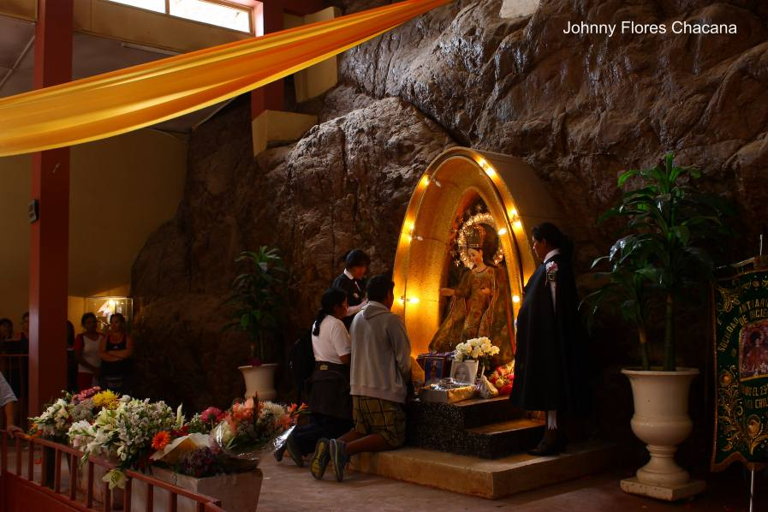
En Potosí, la labor esclavizada de decenas de miles de víctimas (muertos, lisiados, desarraigados) significó 50 mil toneladas de plata. Hubo cierta simbiosis entre Pachamama y María. En la montaña potosina la Virgen es representada en su interior. ¿Es Pacha también María, o está ella dentro de la Tierra? Teresa Gisbert opina que la Virgen es imagen unificadora de cerros adorados como huacas, que hay “identificación de María con pachamama”, que sería “una huaca relacionada con el dios Pachacámac”. Margarita Gentile argumenta que “pachamama fue un término incorporado al quechua en el siglo 17 a fin de poner en paralelo los cultos andinos con los
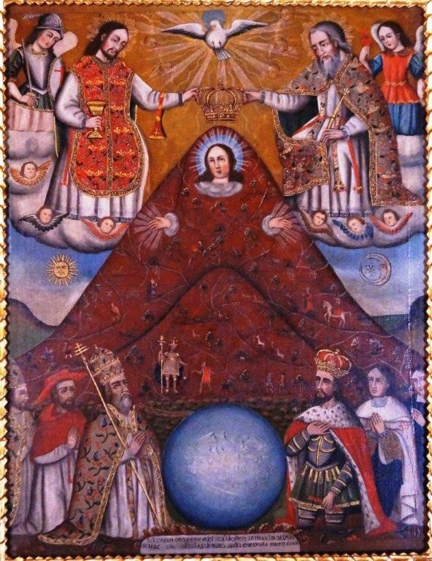
pre-cristianos para, a partir de allí, guiar la evangelización”; “la Virgen María no reemplazaba a una divinidad andina, excepto, tal vez, algún caso”. Esta reflexión es más convincente.
En lo mariano, existen elementos similares a los de la cruz; veneración en múltiples lugares, comunicación colectiva, ofrendas, danza, comer y tomar, entidades sagradas invocadas ante necesidades, proteger la vida, lazos con antepasados, esfuerzos socio-económicos, humanidad y trascendencia. El cristianismo del Ande tiene pues rostros terrenales y marianos.
Por una parte, durante siglos se han inculcado parámetros doctrinales. En 1909, Vicente Dagnino registra estos versos: “Maria, todo es Maria; María, todo es por vos. Vuestro calzado es la luna, vuestra vestidura el sol. El Demonio está mui mal, i no tiene mejoría, porque no puede turbar la devoción de María”. Este lenguaje deifica a María, se aparta de su humanidad.
Por otra parte, en el norte chileno abundan invocaciones a la ´Chinita´ y otros rostros inculturados. Bernardo Guerrero, Juan Van Kessel, Ibar Astudillo (y otros) dialogan con habitantes de ciudades, bailes religiosos, el acontecer cultural de la región. Vale continuar indagando cada acontecer simbólico (con su polivalencia y ambivalencia) y sus implicancias en el comportamiento cotidiano. Los aportes de diversas ciencias son indispensables.
3. Cavilación eco-icónica.
En cerros, valles, ciudades, la población es creyente y sabia, mediante vínculos con maderos cristianos y con rocas y otras señales marianas. Cabe ver y escuchar clamores y místicas andinas. En la maltratada naturaleza se han sembrado cruces protectoras. El festejar andino (con cruces, con imágenes marianas) es contestatario, innovador, iconológico. Brotan preguntas y cavilaciones ante formas polivalentes y festivas. Hay ceremonias con crucifijos festejados con flores de resurrección. En la Madre-Tierra es representada y danzada la Virgen María, que se contrapone a religiosidades androcéntricas y racionalistas.
Lo sentido y practicado durante milenios es ahora conceptualizado de varias maneras. La poetisa Anne Elvey presenta “teologías ecológicas y afines que mantienen conjuntamente la inmanencia y la trascendencia divinas, valorando la Tierra y el cosmos como realidades en las que está presente lo divino, pero sin restringir a Dios (o a la operación de la gracia) a los límites de un mundo humano determinado” y añade “la atención a nuestro aquí y ahora que sobrepasa lo estrictamente humano no es un estorbo para la apertura a Dios sino solamente su precondición”. A quienes hemos sido formateados con reflexiones antropocéntricas, agradecemos aportes de sabios informales, artistas, científicos de lo relacional, testigos espirituales, renovadores de la ética.
La verdad se asoma al caminar con pueblos originarios, al escuchar cerros y montañas en que la humanidad sobrevive a pesar de esclavitudes, al admirar y al callar en cada acontecer. De un modo místico (recalcado por L. Boff) se ve que “el universo se transforma en un sacramento, en un espacio y en un tiempo de manifestación de la energía que atraviesa todos los seres, en la oportunidad de la revelación del misterio que habita la totalidad de las cosas”; además, la ética y la ascética (anotadas por R. Guridi) impulsan a “insertarse en el mundo, a través de una acción política y social” sin huir de él “para cultivar una vida religiosa”, y son ampliados “los límites de nuestra preocupación moral para incluir y cuidar el bienestar y el florecimiento de todas las criaturas” .
Lo ya delineado es problemático, y a la vez, es emancipador. Existen más desafíos. Hoy predomina un ´absoluto yo-ista´, lo cual incluye el control sobre la naturaleza debido a la omnipotencia de seres humanos; esto contamina a la religión. Al descubrir desafíos del presente, uno queda abrumado por tantísima religiosidad profana y secular, con sus propias señales de salvación. Las multitudes (y cada persona, y familiares y amistades) peregrinamos hacia centros comerciales (malls). Mucha juventud y gente mayor participa en festivales musicales, con artistas y canciones sagradas. Se desenvuelve un piadoso consumo del progreso y una veneración de ídolos.
Otra trayectoria persiste con su eco-mística. Cada yo es un nos-otros. Es cuidada cada entidad, comenzando con las pequeñas. En maderas, en piedras, en danzas, en plegarias, ha estado floreciendo la Vida. En territorios andinos vale saludar roqueríos de María: “salud aurora que naciste, luz claridá del dia. En esta piedra sagrada, floreciste Madre mía. Las estrellas son las piedras de tu manto. Es tu sonrisa la aurora, y la lluvia es tu llanto. Madre mía de Las Peñas, échanos tu bendición”; también cabe retomar la vivencia de Casandsakis: “dije al almentro: ´hermano, háblame de Dios´ y el almendro floreció” .
Que sigan conjugándose versos, músicas, silencios, actividades eco-icónicas.
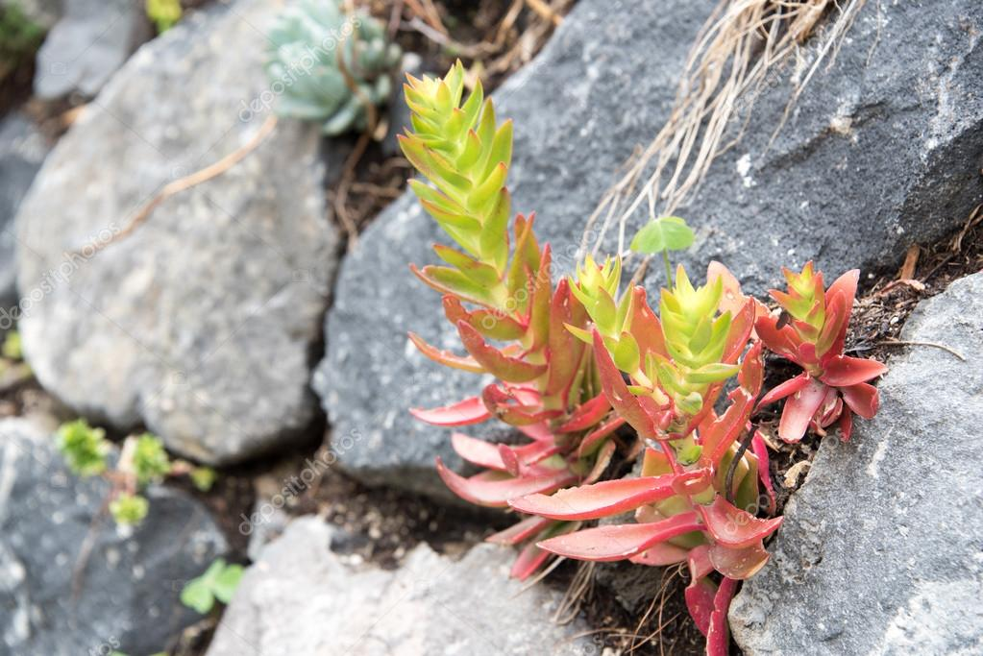

Fragmentos de lo compartido durante la 30ª Jornada de la Sociedad Chilena de Teologia, 29-31/8/2019, Coquimbo.
Durante décadas, comunidades originarias y mestizas me incorporan a sus diálogos con cruces festejadas y con devociones marianas, en montañas, pampas, asociaciones urbanas. Vivencias epifánicas -Awki y Tayka en el Atojja de Chucuito, Urkupiña, Virgen del Socavón, montaña de Potosi, incontables cruces en cerros y en espacios urbanos- sustentan mis anotaciones. Agradezca a comunidades con sus lenguajes artísticos, místico-teológicos, polivalentes.
Véase Segundo Galilea, Religiosidad popular y pastoral, Madrid: Cristiandad, 1976; CELAM, Iglesia y religiosidad popular en América Latina, Bogotá: CELAM, 1977; Juan Carlos Scannone, “Evangelización de la cultura moderna y religiosidad popular en AL” Teología y Vida, XXXVIII, nº. 1-2 (1987): 62-71; Franz Damen, Estaban Judd (org.), Cristo crucificado en los pueblos de América Latina, Quito: Abya Yala, 1992.
Pablo Joseph de Arriaga, La extirpación de la idolatría en el Piru, 1621, Cuzco: CBC, 1999, pg. 169 (´Edicto contra la Idolatría´ pgs. 169-172, y ´Constituciones que deja el Visitador en los pueblos´ pgs. 173-176, que indican una devastadora y honda violencia cultural y espiritual).
Rubén Vargas Ugarte SJ, Historia de la Iglesia del Perú, Tomo III, Aldecoa: Burgos, 1961, pg. 229.
Luis Galdames, Carlos Choque, Alberto Diaz, “De apachetas a cruces de mayo”, Interciencia, vol. 41, nº 8, 2016, pg. 532. Agradezco a A. Diaz lo que me enseñó sobre cruces sembradas en los cerros de Tarapacá.
J. Van Kessel, Aica y la peña sagrada, Iquique: Jote Errante, 1992, 10-11, 7 a 20, 42.
Teresa Gisbert, Arte, Poder e Identidad, La Paz: Gisbert, 2016, Iconografía y mitos indígenas en el arte, La Paz: Gisbert, 1980, “El cerro de Potosí y el Dios Pachacamac“, Chungará 42/1, 2010, 169-180.
Margarita Gentile, “Pachamama y la coronación de la Virgen-Cerro. Iconología, siglos XVI a XX“, Simposium, XX Edición, Advocaciones Marianas de Gloria, 2012, 1141-1164, San Lorenzo del Escorial: Estudios Superiores del Escorial. http://dialnet.unirioja.es/servlet/articulo?codigo=4100946 obra citada, 2012, pgs. 1156, 1158.
Vicente Dagnino, El corregimiento de Arica 1535-1784, Arica, 1909 pg. 67; re-editado por Rodrigo Ruz y Elías Pizarro, U de Tarapacá, Arica, 2016, https://drive.google.com/file/d/15mC3tlVoL4nGOYRIiveKg2PtgNw6Op2V/view
Ver Bernardo Guerrero: Nunca la flor creció (Iquique: Jote errante, 2007), La Tirana (Universidad Arturo Prat: Campvs, 2009), Sueña Tarapaca (U. Arturo Prat: Iquique, 2009), Cuando la memoria era un río (Iquique: CREAR, 2012), La Tirana. Chilenización y religiosidad (U. Arturo Prat, 2015), La victoria de Los Morenos (U. Arturo Prat: Iquique, 2017); Juan Van Kessel, Lucero del Desierto (CREAR, 1987), Cuando arde el tiempo sagrado (La Paz: HISBOL, 1992), y otros escritos; Ibar Astudillo, Bailes Religiosos del Norte de Chile (Antofagasta: UCN, 2019).
Anne Elvey, “Cenizas y polvo: hablar (o no) ecológicamente de Dios”, Concilium 331 (2009/3), 42. Su reflexión ocurre en contextos catástroficos (y ella no idealiza el entorno natural ni los adelantos modernos).
Leonardo Boff, Ecología, grito de la tierra, grito de los pobres, Madrid: Trotta, 1996, 149; Román Guridi, Ecología: hacia un nuevo estilo de vida, Santiago: UAH, 2018, 288.
Vease Aica y la Peña Sagrada, pg. 129, y también véase el interpelador Nicos Casandsakis, Informe al Greco, Madrid: Cátedra, 2014, con su libertad ante tradiciones cristianas en Europa.

